6.2 User

6.2.1 Quản lý tài khoản

|  |  |
| --- | --- |
| Use Case Name | Quản lý tài khoản |
| Use Case ID | UC |
| High Level Requirement Ref | High |
| Actor | User |
| Description | Cho phép User quản lý tài khoản của mình như đăng nhập, chỉnh sủa thông tin cá nhân, đổi mật khẩu. Tất cả các thông tin cá nhân của sinh viên được lấy từ cơ sở dữ liệu và hiển thị trên màn hình. Sinh viên có thể thay đổi thông tin cá nhân, đổi mật khẩu của mình |
| Trigger | NA |
| Pre-condition | User sau khi Đăng nhập , Ở Menu chọn “Quản lý tài khoản” |
| Post-processing |  |

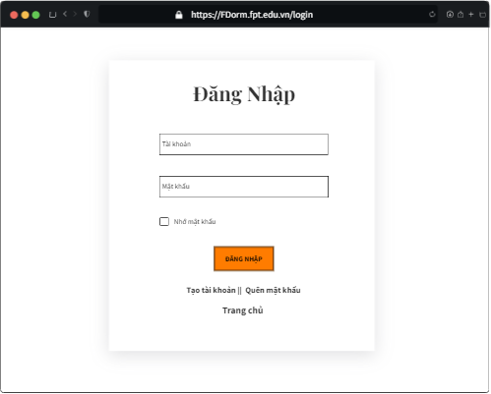6.2.1.1. Đăng nhập

|  |  |  |  |  |
| --- | --- | --- | --- | --- |
| **Screen** | Đăng nhập | | | |
| **Description** | | Cho phép admin đăng nhập vào hệ thống | | |
| **Screen Access** | | Admin chọn **Đăng nhập** ở màn hình **Trang chủ** | | |
| **Screen Content** | | | | |
| **Item** | | **Type** | **Data** | **Description** |
| Tài khoản (Mã số sinh viên) | | Textbox – String(100) |  | Trường dành cho user nhập tài khoản |
| Mật khẩu | | Password – String(50) |  | Trường dành cho user nhập mật khẩu |
| Nhớ mật khẩu | | Checkbox |  | Lưu mật khẩu cho các lần đăng nhập tới |
| Đăng nhập | | Button |  | Đăng nhập vào hệ thống |
| Trang chủ | | Link |  | Hủy đăng nhập và quay về trang chủ |
| Tạo tài khoản | | Link |  | Tạo một tài khoản mới (dành cho guest) |
| Quên mật khẩu | | Link |  | Dành cho sinh viên quên mật khẩu. Hệ thống gửi về mail của sinh viên một mật khẩu mới của tài khoản đó và chuyển sinh viên đến trang đăng nhập |
| **Screen Actions** | | | | |
| **Action Name** | | **Description** | **Success** | **Failure** |
| Đăng nhập | | Khi user kích nút đăng nhập, hệ thống sẽ kiểm tra tính hợp lệ của dữ liệu, nếu dữ liệu không hợp lệ sẽ hiển thị thông báo “Tài khoản hoặc mật khẩu không hợp lệ”, nếu dữ liệu hợp lệ thì tiếp tục kiểm tra Tài khoản với mật khẩu trong hệ thống, nếu tồn tại thì cho user đăng nhập vào hệ thống, nếu không thì hiển thị thông báo “Tài khoản hoặc mật khẩu không đúng”.  Khi không nhập tài khoản hoặc mật khẩu thì hiển thị thông báo “Vui lòng nhập mật khẩu và tài khoản”. | Vào màn chính của hệ thống | Hiện thông báo : “Tài khoản hoặc mật khẩu không hợp lệ”  Hiện thông báo: “Tài khoản hoặc mật khẩu không đúng” hoặc “Vui lòng nhập mật khẩu và tài khoản”. |
| Trang chủ | | Đóng màn hình đăng nhập và quay trở về trang chủ | Trở về màn hình trang chủ |  |
| Tạo tài khoản | | Đóng màn hình đăng nhập và mở trang đăng ký | Đưa người dùng đến trang đăng ký |  |
| Quên mật khẩu | | Hệ thống gửi về mail của sinh viên một mật khẩu mới của tài khoản đó và chuyển sinh viên đến trang đăng nhập | Đưa người dùng đến trang đăng nhập |  |

6.2.1.2. Quản lý thông tin cá nhân

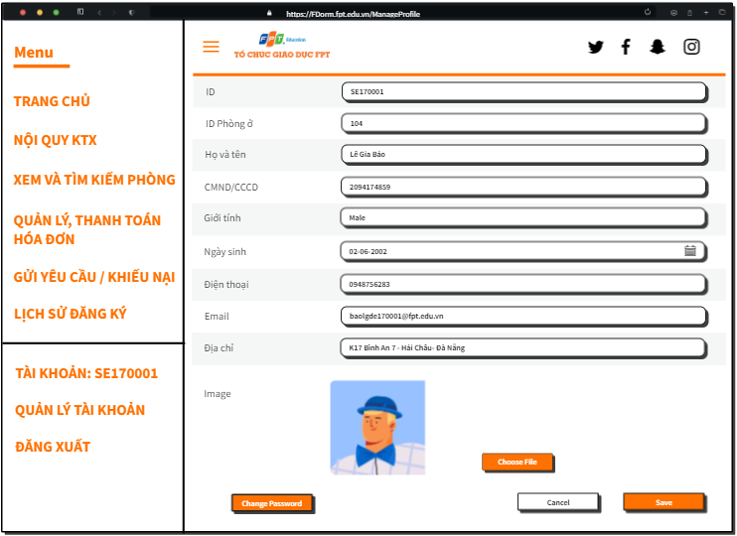

|  |  |  |  |  |  |
| --- | --- | --- | --- | --- | --- |
| **Screen** | Quản lý tài khoản | | | | |
| **Description** | Cho phép User chỉnh sửa tất cả các thông tin của mình như: Họ và tên, CMND/ CCCD, Giới tính, Ngày sinh, Số điện thoại, Email, Địa chỉ, Image (Trừ ID – Mã số sinh viên và ID Phòng ở) | | | | |
| **Screen Access** | User sau khi **Đăng nhập** ở **Menu** chọn **Quản lý tài khoản** | | | | |
| **Screen Content** | | | | | |
| **Item** | **Type** | **Data** | | **Description** | |
| ID | Label - String (8) |  | | Hiển thị ID của sinh viên | |
| ID phòng ở | Label - String (10) |  | | Hiển thị ID phòng ở của sinh viên trong ký túc xá (nếu có) | |
| Họ và tên | Textfield – String (50) |  | | Ô nhập có hiển thị họ và tên của sinh viên trước đó | |
| CMND/ CCCD | Textfield – String (50) |  | | Ô nhập có hiển thị số CMND/ CCCD của sinh viên trước đó | |
| Giới tính | Textfield – String (5) |  | | Ô nhập có hiển thị giới tính của sinh viên trước đó | |
| Ngày sinh | Textfield – Date |  | | Ô nhập có hiển thị ngày tháng năm sinh của sinh viên trước đó | |
| Số điện thoại | Textfield – String (11) |  | | Ô nhập có hiển thị số điện thoại của sinh viên trước đó | |
| Email | Textfield -String (50) |  | | Ô nhập có hiển thị email của sinh viên trước đó | |
| Địa chỉ | Textfield -String (100) |  | | Ô nhập có hiển thị địa chỉ thường trú của sinh viên trước đó | |
| Image | File |  | | Ảnh đại diện của sinh viên trước đó | |
| Choose File | Button - File |  | | Sinh viên tải ảnh đại diện lên từ máy | |
| Cancel | Button |  | | Thoát khỏi trang Quản lý tài khoản và quay về Trang chủ | |
| Save | Button |  | | Hệ thông lưu lại thông tin sinh viên lên cơ sở dữ liệu và quay lại trang Quản lý tài khoản | |
| Change Password | Button |  | | Thoát khỏi trang Quản lý tài khoản và chuyển đên trang Thay đổi mật khẩu | |
| **Screen Actions** | | | | | |
| **Action Name** | **Description** | | **Success** | | **Failure** |
| Choose File | Khi User nhấp vào nút “Choose File” màn hình “Browse” hiện ra để tải một file ảnh đại hiện lên từ máy | | Thoát khỏi màn hình “Browse” và ảnh vừa tải được hiển thị ở trang Quản lý tài khoản | | Khi file được chọn không đúng định dạng ảnh được cho phép tải lên như “.jpg, .png, …” => Hiển thị thông báo “Ảnh được chọn không hợp lệ. Vui lòng chọn ảnh khác”.  Khi có lỗi kết nối cơ sở dữ liệu => Hiển thị thông báo “Lỗi kết nối với cơ sở dữ liệu”.  Màn hình vẫn hiển thị trang hiện tại. |
| Cancel | User nhấp vào nút “Cancel” khi đã xem xong thông tin cá nhân và không muốn chỉnh sửa gì thêm. | | Màn hình hiển thị quay về Trang chủ. | | Khi có lỗi kết nối cơ sở dữ liệu => Hiển thị thông báo “Lỗi kết nối với cơ sở dữ liệu”.  Màn hình vẫn hiển thị trang hiện tại. |
| Save | User kích nút “Save” hệ thống sẽ lưu thông tin cá nhân đã được chỉnh sửa lên cơ sở dữ liệu. | | Màn hình hiển thị quay lại trang Quản lý tài khoản và thông báo “Thay đổi thông tin cá nhân thành công” | | Khi User để trống ô Họ và tên => Hiển thị thông báo “Vui lòng nhập họ và tên”.  Khi User để trống ô CMND/CCCD => Hiển thị thông báo “Vui lòng nhập CMND/CCCD”.  Khi User để trống ô Giới tinh => Hiển thị thông báo “Vui lòng nhập giới tính”.  Khi User để trống ô Ngày sinh => Hiển thị thông báo “Vui lòng nhập ngày tháng năm sinh”.  Khi User để trống ô Số điện thoại => Hiển thị thông báo “Vui lòng nhập số điện thoại liên lạc”.  Khi User để trống ô Email => Hiển thị thông báo “Vui lòng nhập email”.  Khi User để trống ô Địa chỉ => Hiển thị thông báo “Vui lòng nhập địa chỉ thường trú”.  Khi nhập vào ô Số điện thoại sai định dạng số điện thoại => Hiển thị thông báo “Vui lòng nhập số điện thoại đúng định dạng”.  Khi nhập vào ô Email sai định dạng của một email => Hiển thị thông báo “Vui lòng nhập email đúng định dạng”.  Khi nhập vào ô Ngày Sinh sai định dạng ngày tháng năm dd/MM/YYYY => Hiển thị thông báo “Vui lòng nhập ngày sinh đúng định dạng dd/MM/YYYY”.  Khi có lỗi kết nối cơ sở dữ liệu -> Hiển thị thông báo “Lỗi kết nối cơ sở dữ liệu”.  Màn hình vẫn hiển thị trang hiện tại. |
| Change Password | User kích nút “Change Password” hệ thống sẽ chuyển người dùng đến trang Thay đổi mật khẩu. | | Đưa người dùng đến trang Thay đổi mật khẩu | |  |

6.2.1.3. Thay đổi mật khẩu

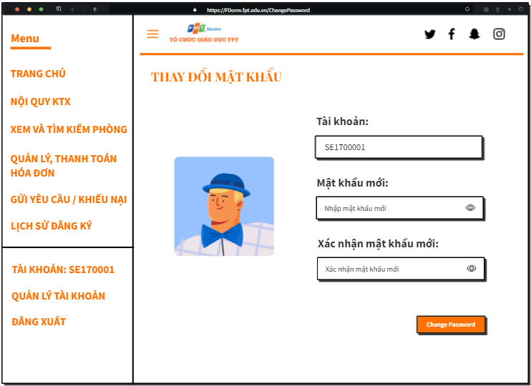

|  |  |  |  |  |  |
| --- | --- | --- | --- | --- | --- |
| **Screen** | Thay đổi mật khẩu | | | | |
| **Description** | Cho phép User thay đổi mật khẩu để đăng nhập vào hệ thống | | | | |
| **Screen Access** | User sau khi **Đăng nhập** vào hệ thống ở **Menu** chọn **Quản lý tài khoản**, rồi chọn **Change Password** | | | | |
| **Screen Content** | | | | | |
| **Item** | **Type** | **Data** | | **Description** | |
| Tài khoản | Label - String (8) |  | | Hiển thị tài khoản của sinh viên | |
| Mật khẩu mới | Password - String (100) |  | | Ô điền mật khẩu mới để đăng nhập vào hệ thống | |
| Xác nhận mật khẩu mới | Password - String (100) |  | | Ô điền lại mật khẩu mới để xác nhận một lần nữa trước khi thay đổi | |
| Change Password | Button |  | | Thực hiện việc đổi mật khẩu để đăng nhập vào hệ thống và lưu lại vào cơ sở dữ liệu | |
| **Screen Actions** | | | | | |
| **Action Name** | **Description** | | **Success** | | **Failure** |
| Change Password | Khi User nhấp vào nút “Change Password”, hệ thống sẽ so sánh mật khẩu cũ trước đó với mật khẩu mới nếu giống nhau thì hiển thị “Mật khẩu mới trừng với mật khẩu cũ”. Trường hợp mật khẩu mới và xác nhận mật khẩu mới không trùng nhau thì hệ thống sẽ hiển thị thông báo “Mật khẩu xác nhận không chính xác”. | | Hiển thị thông báo “Đổi mật khẩu thành công” và màn hình hiển thị quay về Trang chủ | | Mật khẩu cũ và mật khẩu mới trùng nhau => Hiển thị thông báo “Mật khẩu mới trừng với mật khẩu cũ”.  Khi mật khẩu mới và xác nhận mật khẩu mới không khớp => Hiển thị thông báo “Mật khẩu xác nhận không chính xác”.  Màn hình vẫn hiển thị trang hiện tại.  Khi có lỗi kết nối cơ sở dữ liệu => Hiển thị thông báo “Lỗi kết nối với cơ sở dữ liệu”.  Màn hình vẫn hiển thị trang hiện tại. |

6.2.2. Xem và tìm kiếm phòng

|  |  |
| --- | --- |
| Use Case Name | Xem và tìm kiếm phòng hiện có trong ký túc xá |
| Use Case ID | UC |
| High Level Requirement Ref | High |
| Actor | User |
| Description | Cho phép user xem phòng, tìm kiếm phòng và thông tin chi tiết của từng phòng (Loại phòng, số lượng người/phòng, các thiết bị chung tiện ích có sẵn, giá cả,…) của ký túc xá |
| Trigger | NA |
| Pre-condition | User kích vào **Xem và tìm kiếm phòng** ở thanh điều hướng **Menu** bên trái |
| Post-processing |  |

6.2.2.1 Xem và tìm kiếm phòng

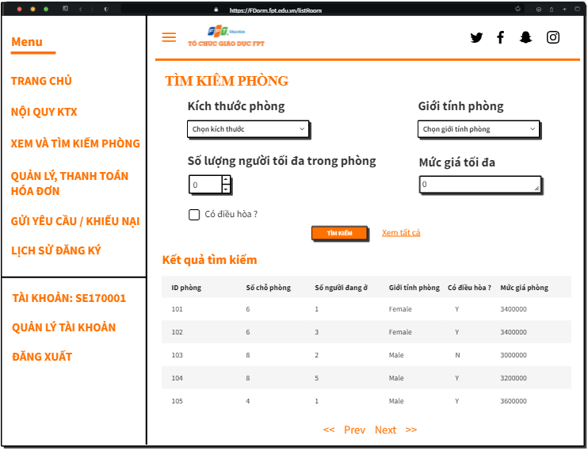

|  |  |  |  |
| --- | --- | --- | --- |
| **Screen** | Xem và tìm kiếm phòng | | |
| **Description** | Hiển thị danh sách phòng và tìm kiếm phòng | | |
| **Screen Access** | Sinh viên chọn “**Xem và tìm kiếm phòng”** ở **Menu** | | |
| **Screen Content** | | | |
| **Item** | **Type** | **Data** | **Description** |
| Kích thước phòng | Radio Button |  | Chọn số người có trong một phòng |
| Giới tính | Radio Button |  | Chọn giới tính của phòng muốn tìm |
| Số lượng người tối đa | Number |  | Hiển thị số lượng người tối đa có thể thêm vào phòng |
| Mức giá tối đa | Textfield – Integer |  | Ô nhập mức giá tối đa có thể trả được để thuê phòng |
| Có điều hòa? | Checkbox |  | Phòng tìm kiếm được có điều hòa hay không |
| Giới tính phòng | Label – String (1) |  | Hiển thị giới tính của phòng |
| Có điều hòa? | Label – String (1) |  | Hiển thị phòng có điều hòa hay không |
| Tìm kiếm | Button |  | Hiển thị danh sách tất cả các phòng phù hợp phù hợp với các yêu cầu đã chọn (trừ phòng đã đầy) |
| Xem tất cả | Link |  | Hiển thị danh sách tất cả các phòng có trong ký túc xá trừ những phòng đã đầy |
| ID phòng | Label - Integer |  | Hiển thị mã phòng |
| Số chỗ phòng | Label – Integer |  | Hiển thị số chỗ của phòng |
| Số người đang sống | Label – Integer |  | Hiển thị số sinh viên đang sống trong phòng |
| Giới tính phòng | Label – String (10) |  | Hiển thị giới tính của phòng |
| Có điều hòa? | Label – String (1) |  | Hiển thị phòng có điều hòa hay không |
| Mức giá phòng | Label – Number |  | Hiển thị mức giá của phòng phòng |
| Phân trang | Link |  | Cho phép phân trang nếu dữ liệu lớn. |
| **Screen Actions** | | | |
| **Action Name** | **Description** | **Success** | **Failure** |
| Tìm kiếm | Khi người dùng kích vào **Tìm kiếm** thì hệ thống sẽ sẽ thực hiện truy vấn lấy từ cơ sở dữ liệu danh sách những phòng phù hợp với các yêu cầu người dùng chọn và hiển thị lại lên màn hình trang đó. | Nếu ở những ô yêu cầu tìm kiếm người dùng không nhập gì, Hệ thống sẽ hiển thị toàn bộ phòng ra bảng danh sách phòng.  Ngược lại, màn hình hiển thị ra danh sách các phòng phù hợp với các yêu cầu người dùng chọn. | Khi không tìm thấy phòng nào phù hợp với yêu cầu người dùng chọn màn hình hiển thị thông báo “Không tìm thấy phòng phụ hợp”  Khi có lỗi kết nối cơ sở dữ liệu -> Hiển thị thông báo “Lỗi kết nối cơ sở dữ liệu”.  Màn hình vẫn hiển thị trang hiện tại. |
| Xem tất cả | Khi người dùng kích vào **Xem tất cả** hệ thônghiện truy vấn cơ sở dữ liệu lấy danh sách tất cả các phòng có trong hệ thống trừ những phòng những phòng đã đầy. | Màn hình hiển thị danh sách tất cả các phòng hiện có trong hệ thống | Màn hình hiển thị danh sách tất cả các phòng hiện có trong hệ thống cả phòng đã đầy.  Khi có lỗi kết nối cơ sở dữ liệu => Hiển thị thông báo “Lỗi kết nối cơ sở dữ liệu”. |
| Phân trang | Khi có nhỏ hơn hoặc bằng 10 trường dữ liệu thì không có phần phân trang  Khi có hơn 10 trường dữ liệu thì hiển thị phân trang  Nhấn vào Prev/Next sẽ chuyển đến trang kế trước/kế sau trang hiện tại nếu vẫn còn trang trước/sau. Nhấn vào nút <</>> để chuyển đến trang đầu tiên/cuối cùng. | Chuyển đến trang được yêu cầu | Khi có lỗi kết nối cơ sở dữ liệu => Hiển thị thông báo “Lỗi kết nối cơ sở dữ liệu” |

6.2.2.2 Xem thông tin chi tiết phòng

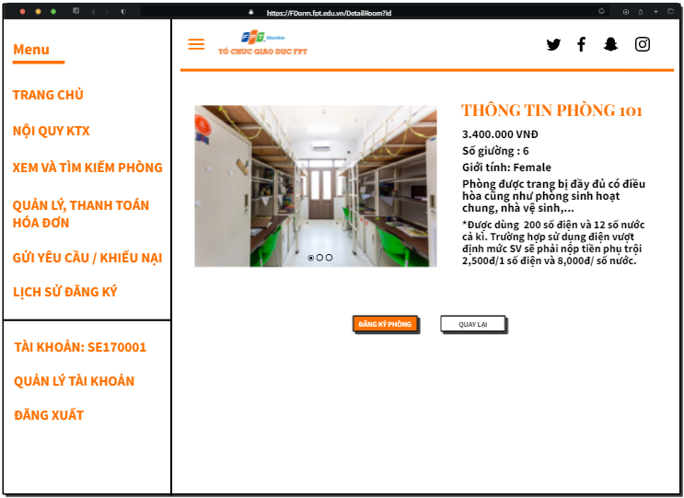

|  |  |  |  |
| --- | --- | --- | --- |
| **Screen** | Xem thông tin chi tiết phòng | | |
| **Description** | Xem các thông tin chi tiết của từng phòng có trong ký túc xá như giá cũng như số giường có trong phòng, ảnh không gian trong phòng đó | | |
| **Screen Access** | Sinh viên chọn “**Xem và tìm kiếm phòng” ->** Nhấn vào phòng muốn xem chi tiết | | |
| **Screen Content** | | | |
| **Item** | **Type** | **Data** | **Description** |
| Thông tin phòng | Label – String (50) |  | Hiển thị ID phòng cần xem thông tin |
| Mức giá | Label - Integer |  | Hiển thị mức giá của phòng đó |
| Số giường | Label - Integer |  | Hiển thị số giường (số người) có trong phòng đó |
| Giới tính | Label – String (10) |  | Hiển thị giới tính của phòng đó |
| Tiện ích | Label – String (150) |  | Hiển thị các tiện ích sẵn có trong phòng đó |
| Lưu ý | Label – String (150) |  | Hiển thị lưu ý về nôi quy cũng như về số điện nước trong phòng |
| Đăng ký | Button |  | Thoát khỏi trang Xem thông tin chi tiết phòng và chuyển đến trang Đăng ký thuê phòng |
| Quay lại | Button |  | Quay về trang Xem và tìm kiếm phòng |
| **Screen Actions** | | | |
| **Action Name** | **Description** | **Success** | **Failure** |
| Đăng ký | Khi người dùng nhấp vào nút “Đăng ký” thì hệ thống sẽ đóng màn hình Xem thông tin chi tiết phòng và chuyển người dùng đến trang Đăng ký thuê phòng | Đưa người dùng đến trang Đăng ký thuê phòng | Nếu giới tính của sinh viên khác với giới tính của phòng đó => Hiển thị thông báo “Bạn không thể đăng ký phòng này vì giới tính không hợp lệ!” và quay lại màn hình trước đó |
| Quay lại | Khi người dùng kích vào “Quay lại”thì hệ thống sẽ chuyển đến màn hình trước đó (Quay về trang Xem và tìm kiếm phòng) | Hiển thị màn hình trước đó. | Khi có lỗi kết nối cơ sở dữ liệu => Hiển thị thông báo “Lỗi kết nối cơ sở dữ liệu” |

6.2.3. Đăng ký phòng và Lịch sử đăng ký phòng

|  |  |
| --- | --- |
| Use Case Name | Đăng ký thuê phòng và Lịch sử đăng ký phòng |
| Use Case ID | UC |
| High Level Requirement Ref | High |
| Actor | User |
| Description | Cho phép User đăng ký thuê phòng mà mình muốn thuê ở ký túc xá trong một học kì (bốn tháng) và xem lại lịch sử các lần đã đăng ký phòng trước đó |
| Trigger | NA |
| Pre-condition | User sau khi Đăng nhập , ở trang “Xem thông tin chi tiết phòng” chọn “Đăng ký” hoặc ở Menu chọn “Lịch sử đăng ký” để xem lịch sử đăng ký phòng của mình trước đó |
| Post-processing |  |

6.2.3.1. Đăng ký thuê phòng

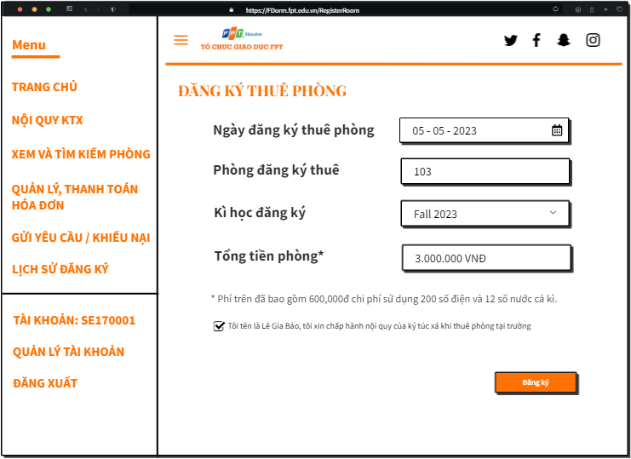

|  |  |  |  |
| --- | --- | --- | --- |
| **Screen** | Đăng ký thuê phòng | | |
| **Description** | Cho phép sinh viên đăng ký thuê phòng mình chọn trong một kì học cụ thể | | |
| **Screen Access** | User chọn “**Đăng ký**” tại trang “**Xem thông tin chi tiết phòng**” của phòng đó | | |
| **Screen Content** | | | |
| **Item** | **Type** | **Data** | **Description** |
| Ngày đăng ký phòng | Label – Date |  | Hiển thị ngày tại thời điểm đăng ký thuê phòng |
| Phòng đăng ký thuê | Label - Integer |  | Hiển thị phòng muốn đăng ký thuê |
| Kì học đăng ký | Radio |  | User chọn kì mà mình muốn đăng kí thuê |
| Tổng tiền phòng | Label - Integer |  | Hiển thị số tiền để thuê phòng User đã chọn |
| Lưu ý | Label – String (100) |  | Hiển thị lưu ý với tổng số tiền phòng phải đóng |
| Nội quy | Checkbox |  | User cần phải chấp nhận nội quy của kí túc xá để được đăng ký thuê phòng |
| Đăng ký | Button |  | Tạo một yêu cầu Đăng kí thuê phòng tới Manager và lưu lại Lịch sử đăng ký |
| **Screen Actions** | | | |
| **Action Name** | **Description** | **Success** | **Failure** |
| Đăng ký | Khi người dùng kích vào Đăng kýhệ thống sẽ kiếm tra ô checkbox có được đánh dấu hay không nếu không hệ thông sẽ hiển thị thông báo “Vui lòng đọc kỹ và chấp nhận nội quy của ký túc xá trước khi đăng ký phòng”  Ngược lại, hệ thống sẽ tạo một yêu cầu đăng ký thuê phòng đến cho người quản lý và lưu lại lịch sử đăng ký thuê phòng cho sinh viên tại Lịch sử đăng ký | Hiển thị thông báo “Đăng ký thuê phòng thành công” và quay về màn hình Trang chủ. Xuất hiện lịch sử đăng kí thuê phòng tại trang Lịch sử đăng ký | Khi chưa chọn vào ô checkbox => Hệ thống sẽ thông báo “Vui lòng đọc kỹ và chấp nhận nội quy của ký túc xá trước khi đăng ký phòng”  Khi có lỗi kết nối cơ sở dữ liệu => Hiển thị thông báo “Lỗi kết nối cơ sở dữ liệu” |

6.2.3.2. Lịch sử đăng ký

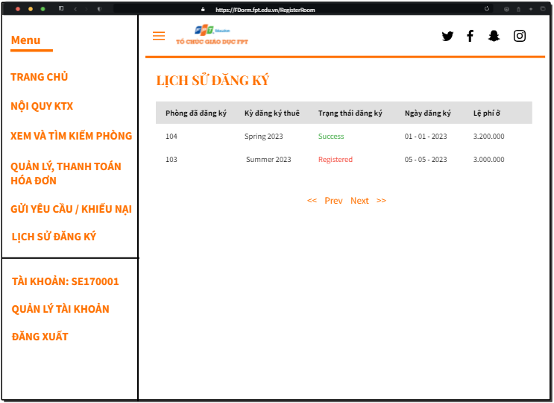

|  |  |  |  |
| --- | --- | --- | --- |
| **Screen** | Lịch sử đăng ký | | |
| **Description** | Cho phép sinh viên xem lịch sử các yêu cầu đăng ký phòng trước đây sinh viên đã thực hiện | | |
| **Screen Access** | Sinh viên chọn “**Lịch sử đăng ký**” ở **Menu** | | |
| **Screen Content** | | | |
| **Item** | **Type** | **Data** | **Description** |
| Phòng đã đăng ký | Label – Integer |  | Hiển thị ID phòng đã đăng ký trước đó |
| Kì đăng ký thuê | Label – String (50) |  | Hiển thị kì đăng kí thuê phòng đã đăng ký trước đó |
| Trạng thái đăng ký | Label – String (10) |  | Hiển thị trạng thái của yêu cầu đăng ký thuê phòng đã đăng ký trước đó |
| Ngày đăng kí | Label – Date |  | Hiển thị ngày đã thực hiện yêu cầu đăng ký thuê phòng đó |
| Lệ phí ở | Label – Integer |  | Hiển thị tổng lệ phí để thuê phòng của yêu cầu đăng ký đó |
| Phân trang | Link |  | Cho phép phân trang nếu dữ liệu lớn. |
| **Screen Actions** | | | |
| **Action Name** | **Description** | **Success** | **Failure** |
| Phân trang | Khi có nhỏ hơn hoặc bằng 10 trường dữ liệu thì không có phần phân trang  Khi có hơn 10 trường dữ liệu thì hiển thị phân trang  Nhấn vào Prev/Next sẽ chuyển đến trang kế trước/kế sau trang hiện tại nếu vẫn còn trang trước/sau. Nhấn vào nút <</>> để chuyển đến trang đầu tiên/cuối cùng. | Chuyển đến trang được yêu cầu | Khi có lỗi kết nối cơ sở dữ liệu => Hiển thị thông báo “Lỗi kết nối cơ sở dữ liệu” |